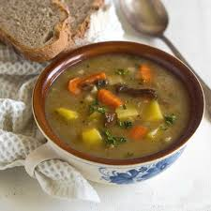 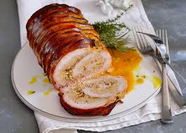

Jídelní lístek 27.1.2025 – 2.2.2025

Pondělí 27.1.2025

Polévka: selská

Sekaná pečeně, brambory, okurka

Úterý 28.1.2025

Polévka: bramborová

Dalmátské čufty v rajské omáčce, rýže/těstoviny

Středa 29.1.2025

Polévka: hovězí s krupicí

Kuřecí stehno pečené, zelí, knedlík

Čtvrtek 30.1.2025

Polévka: rajská s těstovinou

Masová roláda, šťouchané brambory

Pátek 31.1.2025

Polévka: s játrovou rýží

1. Plněné buchty s mákem
2. Hamburská vepřová kýta, jemný knedlík

Sobota 1.2.2025

Polévka: vývar z vaječné jíšky

Přírodní vepřový kotlet, bramborová kaše

Neděle 2.2.2025

Polévka: brokolicový krém

Vařené uzené maso, křenová omáčka, jemný knedlík